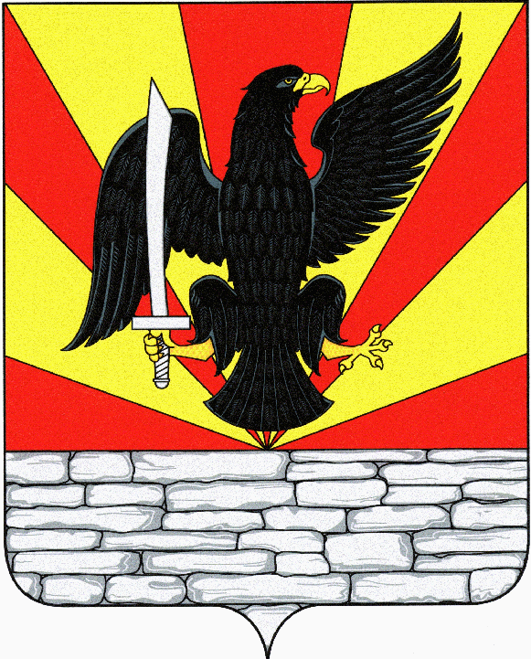
РОССИЙСКАЯ ФЕДЕРАЦИЯ
ОРЛОВСКАЯ ОБЛАСТЬ
КРАСНОЗОРЕНСКИЙ РАЙОННЫЙ СОВЕТ
НАРОДНЫХ ДЕПУТАТОВ

РЕШЕНИЕ

О внесении изменений в Устав Краснозоренского  муниципального района Орловской области |  | Принято на 37 заседании  районного Совета народных депутатов  «7» августа 2026г. № 245
Руководствуясь статьями 19, 88 Федерального закона от 20 марта 2025 года № 33-ФЗ «Об общих принципах организации местного самоуправления в единой публичной власти», Законом Орловской области от 08 июня 2026 года № 3328-ОЗ «Об отдельных правоотношениях, связанных с избранием главы муниципального района Орловской области, муниципального округа Орловской области, городского округа Орловской области» Краснозоренский районный Совет народных депутатов
РЕШИЛ:
- Внести изменения в Устав Краснозоренского муниципального района Орловской области, принятый Краснозоренским районным Советом народных депутатов постановлением № 147 от 21.06.2005 года, (в редакции от 20.01.2015 № 206 с изменениями и дополнениями от 30.10.2015 года №255, от 13.05.2016 года № 280), от 16.01.2019 года № 163, от 27.11.2020 года № 244, от 17.06.2022г. № 73, от 29.11.2024 № 173), согласно приложению.

2. Направить принятое решение Главе Краснозоренского района для подписания, направления для государственной регистрации в Управление Министерства юстиции Российской Федерации по Орловской области и дальнейшего опубликования (обнародования).

3. Настоящее решение вступает в силу в порядке, установленном Уставом Краснозоренского муниципального района Орловской области.

Председатель Краснозоренского
районного Совета народных депутатов С.А.Ермаков

Глава Краснозоренского района И.А. Пряжников

От «11» августа 2026 года
№ 232
Приложение к решению
районного Совета народных
депутатов
« 7 » августа 2026 года № 245

Внесение изменений в Устав Краснозоренского муниципального района Орловской области

- Внести в Устав Краснозоренского муниципального района Орловской области следующие изменения:
- В статье 25.1 Устава:
  - Часть 1. изложить в следующей редакции:
«1. Организацию деятельности районного Совета народных депутатов осуществляет председатель районного Совета народных депутатов, избираемый этим органом из своего состава открытым голосованием. Избранным председателем районного Совета народных депутатов считается кандидат, набравший более половины голосов от установленного числа депутатов районного Совета народных депутатов. Председатель районного Совета народных депутатов осуществляет свою деятельность на непостоянной основе.»;
1.2. Часть 3. изложить в следующей редакции:
«3. Заместитель председателя районного Совета народных депутатов избирается из числа депутатов большинством голосов от установленного числа депутатов районного Совета народных депутатов открытым голосованием. Заместитель председателя районного Совета народных депутатов осуществляет свою деятельность на непостоянной основе.
  - «Статью 29 Устава изложить в следующей редакции:
Статья 29. Статус Главы района
1. Глава района является высшим должностным лицом муниципального образования и наделяется настоящим Уставом собственными полномочиями по решению вопросов непосредственного обеспечения жизнедеятельности населения.
2. Глава района избирается районным Советом народных депутатов из числа кандидатов, представленных Губернатором Орловской области, и возглавляет местную администрацию.
3. Порядок представления в районный Совет народных депутатов кандидатов на должность Главы района установлен Законом Орловской области от 08.06.2026 № 3328-ОЗ «Об отдельных правоотношениях, связанных с избранием главы муниципального района Орловской области, муниципального округа Орловской области, городского округа Орловской области».
4. По всем кандидатурам проводится обсуждение, в ходе которого кандидаты выступают и отвечают на вопросы районного Совета народных депутатов.
Каждому депутату районного Совета народных депутатов гарантируется возможность свободного и всестороннего обсуждения деловых и личных качеств кандидатов.
5. Кандидат считается избранным на должность Главы района, если за него проголосовало большинство голосов от установленной численности депутатов районного Совета народных депутатов путем открытого голосования.
6. В случае если ни один из представленных кандидатов не набрал требуемого для избрания количества голосов, проводится отбор в соответствии с Законом Орловской области «Об отдельных правоотношениях, связанных с избранием главы муниципального района Орловской области, муниципального округа Орловской области, городского округа Орловской области».
7. Избрание Главы района оформляется решением районного Совета народных депутатов.
Полномочия Главы района начинаются со дня его избрания районным Советом народных депутатов и вступления в должность в торжественной обстановке, и прекращаются в день проведения районным Советом народных депутатов нового созыва заседания, на котором рассматривается вопрос об избрании Главы района.
В день вступления Главы района в должность им публично приносится торжественная присяга следующего содержания:
«Вступая в должность Главы Краснозоренского района, торжественно клянусь: соблюдать Конституцию Российской Федерации, федеральные законы, Устав (Основной Закон) и законы Орловской области, Устав Краснозоренского муниципального района Орловской области, муниципальные правовые акты, уважать и защищать права и свободы человека и гражданина, честно служить жителям муниципального района, всемерно способствовать развитию Краснозоренского района, добросовестно выполнять возложенные на меня высокие обязанности Главы Краснозоренского района.».
Присяга приносится в торжественной обстановке в присутствии депутатов районного Совета народных депутатов, средств массовой информации, других приглашенных лиц.
8. Глава района подконтролен и подотчетен населению и районному Совету народных депутатов.
9. Глава района представляет районному Совету народных депутатов ежегодные отчеты о результатах своей деятельности, а также деятельности администрации района и иных подведомственных ему органов местного самоуправления, в том числе о решении вопросов, представленных районным Советом народных депутатов.
10. В случае если Глава района не может осуществлять свои полномочия в связи с состоянием здоровья или другими обстоятельствами, временно препятствующими осуществлению своих полномочий
(в частности, в связи с отпуском, служебной командировкой), их временно исполняет заместитель главы администрации района в соответствии с распоряжением Главы района.
11. Глава района:
1) представляет район в отношениях с органами местного самоуправления других муниципальных образований, органами государственной власти, гражданами и организациями, без доверенности действует от имени района;
2) подписывает и обнародует в порядке, установленном настоящим Уставом, нормативные правовые акты, принятые районным Советом народных депутатов;
3) издает в пределах своих полномочий правовые акты;
4) вправе требовать созыва внеочередного заседания районного Совета народных депутатов;
5) обеспечивает осуществление органами местного самоуправления полномочий по решению вопросов местного значения и отдельных государственных полномочий, переданных органам местного самоуправления федеральными законами и законами Орловской области;
6) принимает решения о реализации проекта муниципально-частного партнерства, если публичным партнером является Краснозоренский район либо планируется проведение совместного конкурса с участием Краснозоренского района (за исключением случая, в котором планируется проведение совместного конкурса с участием Российской Федерации, Орловской области);
7) определяет орган местного самоуправления, уполномоченный на осуществление следующих полномочий, предусмотренных частью 2 статьи 18 Федерального закона «О государственно-частном партнерстве, муниципально-частном партнерстве в Российской Федерации и внесении изменений в отдельные законодательные акты Российской Федерации»;
8) осуществляет иные полномочия, предусмотренные законодательством Российской Федерации, законодательством Орловской области, настоящим Уставом.
12. Главе района в порядке, установленном решением районного Совета народных депутатов, устанавливаются следующие гарантии:
1) материально-техническое и организационное обеспечение осуществления полномочий. Главе района в здании, в котором расположены органы местного самоуправления района, предоставляется служебное помещение, оборудованное мебелью, оргтехникой и средствами связи, в соответствии с решением районного Совета народных депутатов;
2) право правотворческой инициативы осуществляемое в форме внесения в районный Совет народных депутатов, администрацию района, иные органы местного самоуправления района, должностному лицу местного самоуправления района проектов муниципальных правовых актов;
3) право на обращение в органы государственной власти, органы местного самоуправления и организации по вопросам, связанным с осуществлением полномочий, право приема в первоочередном порядке должностными лицами расположенных на территории Орловской области органов государственной власти Орловской области, должностными лицами органов местного самоуправления и руководителями муниципальных предприятий и учреждений;
4) гарантии, связанные с осуществлением трудовой деятельности:
а) выплата денежного содержания;
б) предоставление ежегодного основного и дополнительного оплачиваемых отпусков;
в) возмещение транспортных расходов и расходов на служебные командировки;
5) социальные гарантии:
а) предоставление пенсионного обеспечения;
б) ежемесячная доплата к страховой пенсии по старости (инвалидности);
в) обязательное медицинское страхование;
г) обязательное государственное социальное страхование на случай заболевания или утраты трудоспособности в соответствии с законодательством Российской Федерации;
д) компенсация расходов, связанных с санаторно-курортным обеспечением,
е) единовременная денежная выплата;
ж) единовременная денежная выплата по окончании срока полномочий. Указанная выплата производится с учетом требований, установленных частью 3 статьи 26 Федерального закона «Об общих принципах организации местного самоуправления в единой системе публичной власти»;
з) единовременные денежные выплаты близким родственникам (родителям, супругу (супруге), детям) в случае смерти Главы района. Указанная выплата производится с учетом требований, установленных частью 3 статьи 26 Федерального закона «Об общих принципах организации местного самоуправления в единой системе публичной власти».
13. Финансирование расходов, связанных с предоставлением гарантий Главе района и установленных настоящим Уставом, осуществляется за счет средств бюджета района.
14. Глава района должен соблюдать ограничения, запреты, исполнять обязанности, которые установлены для лиц, замещающих муниципальные должности, статьей 28 Федерального закона «Об общих принципах организации местного самоуправления в единой системе публичной власти».
15. К Главе района, представившему недостоверные или неполные сведения о своих доходах, расходах, об имуществе и обязательствах имущественного характера, а также сведения о доходах, расходах, об имуществе и обязательствах имущественного характера своих супруги (супруга) и несовершеннолетних детей, если искажение этих сведений является несущественным, могут быть применены меры ответственности, предусмотренные частью 4 статьи 29 Федерального закона «Об общих принципах организации местного самоуправления в единой системе публичной власти».
16. Порядок принятия решения о применении к Главе района мер ответственности, указанных в части 15 настоящей статьи, определяется муниципальным правовым актом в соответствии с законом Орловской области.
17. Глава района освобождается от ответственности за несоблюдение ограничений и запретов, требований о предотвращении или об урегулировании конфликта интересов и неисполнение обязанностей, установленных Федеральным законом «Об общих принципах организации местного самоуправления в единой системе публичной власти» и другими федеральными законами в целях противодействия коррупции, в случае, если несоблюдение таких ограничений, запретов и требований, а также неисполнение таких обязанностей признается следствием не зависящих от него обстоятельств в порядке, предусмотренном частями 3 - 6 статьи 13 Федерального закона от 25.12.2008 № 273-ФЗ «О противодействии коррупции».

